Выполнил: Давыдов Максим, 286 группа.

**Отчет по учебной работе № 8**

**«Проектирование интерфейсов»**

**Цель практической работы:** формализовать основные функции системы

Решение задач.

1. Создание макета интерфейса.
   1. Реализация главной страници сайта (Рисунок 1).
   2. Реализация авторизации (Рисунок 2).
   3. Реализация регистрации (Рисунок 3).
   4. Реализация страницы панели управления (Рисунки 4-6).
   5. Реализации страницы поиска (Рисунок 7).
2. Оформление отчёта.
3. Фиксации на репозиторий.

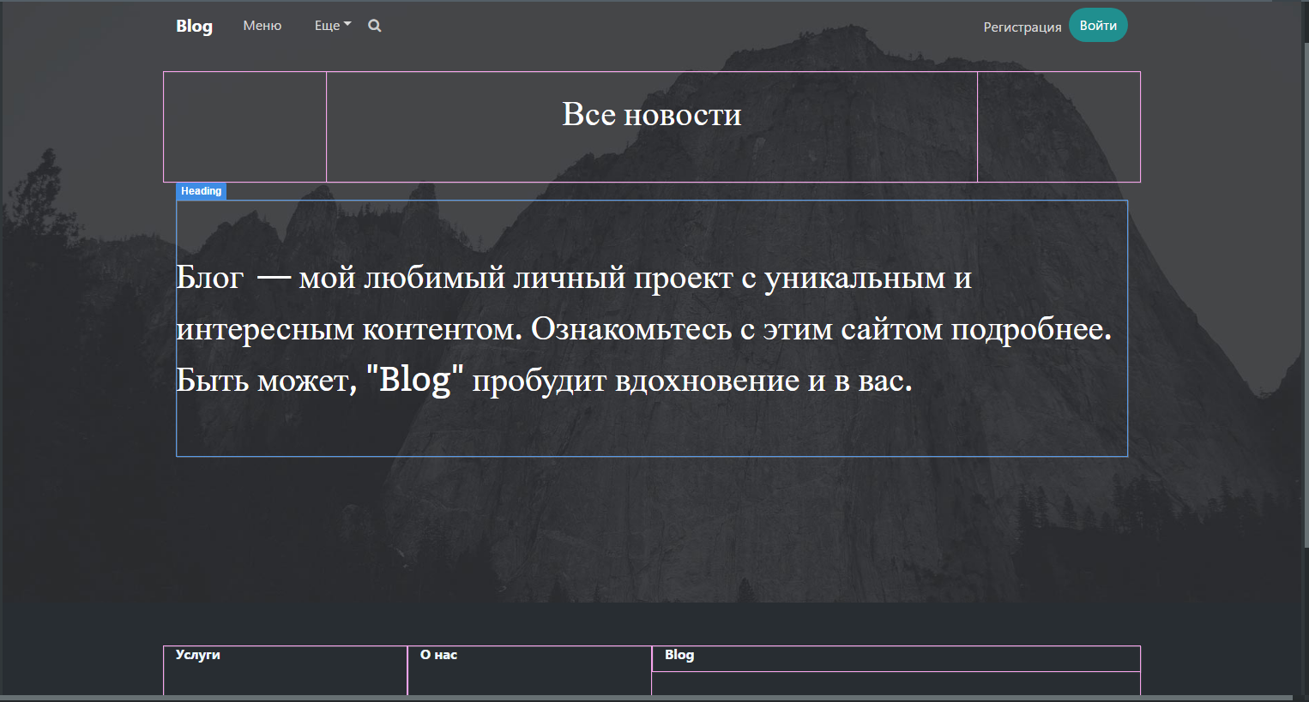

Рисунок 1 – Главная страница.



Рисунок 2 – Авторизация.

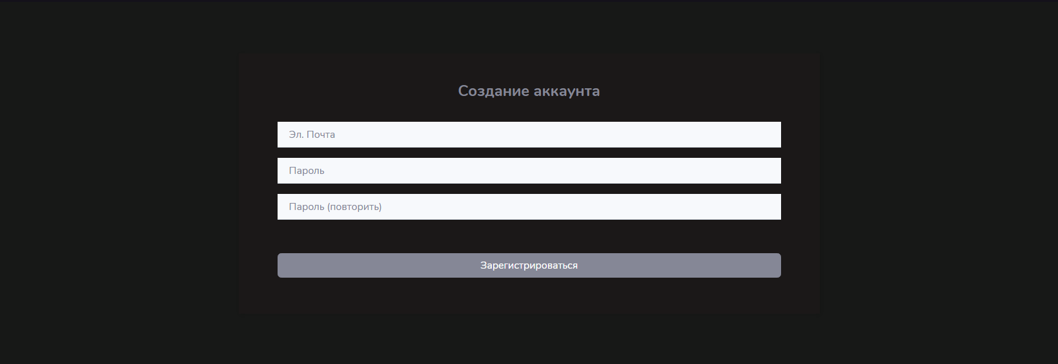

Рисунок 3 – Регистрация.

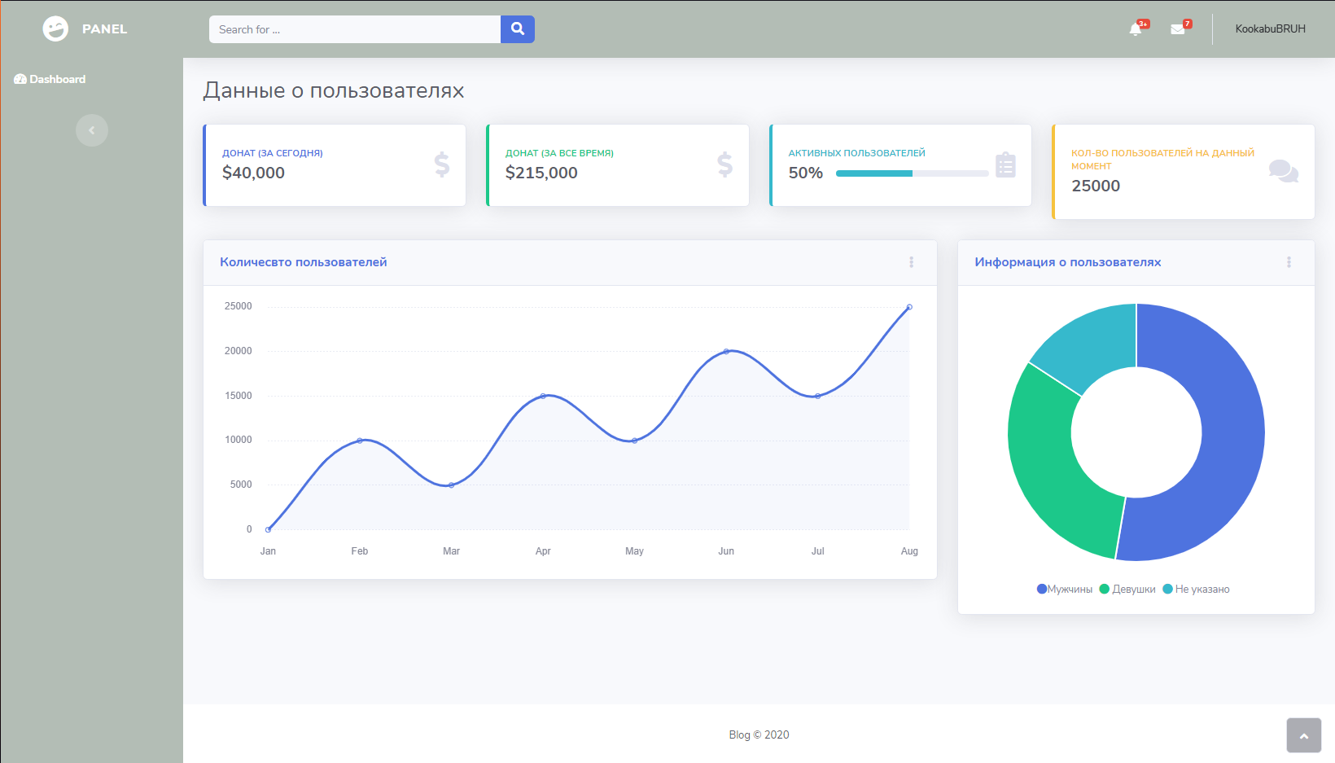

Рисунок 4 – Панель управления

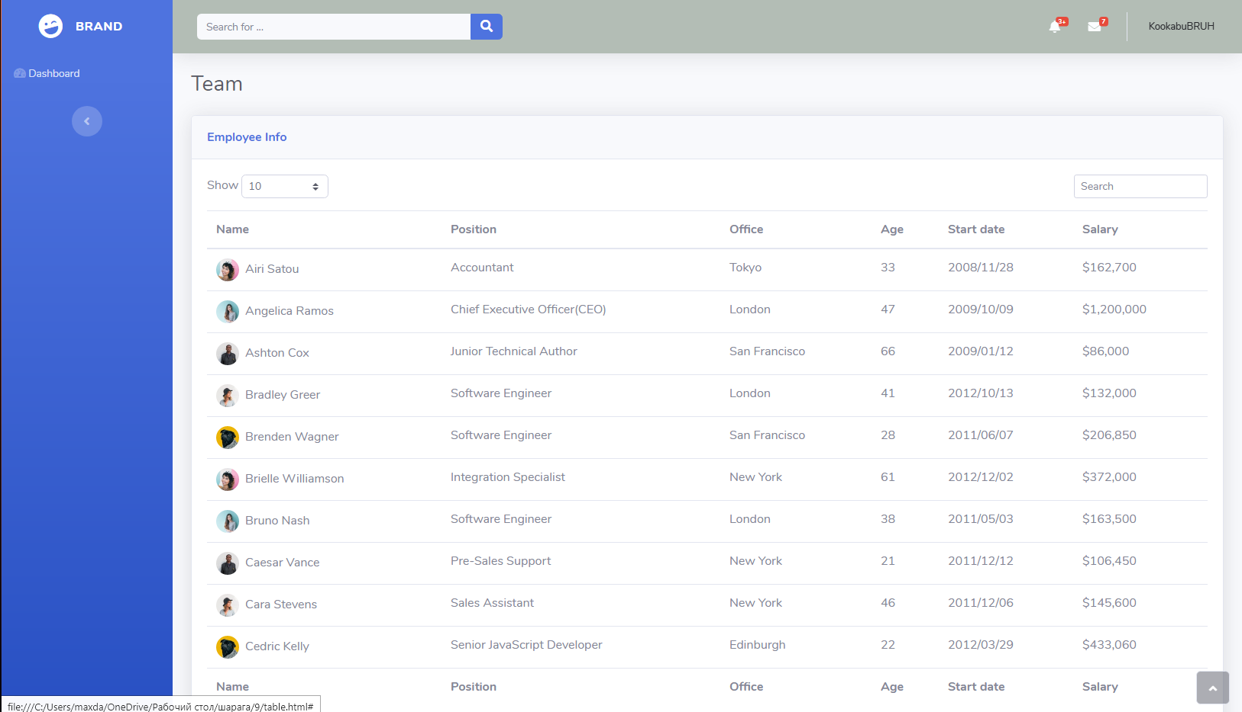

Рисунок 5 – Панель управления



Рисунок 6 – Страница поиска

Выводы:

Был приобретен навык построение интерфейса с помощью программной утилитой “BootstrapStudio”.